实验教学赋能思维进阶 情境创设深植核心素养

4月24日，新北区初中物理"五线融合 贯穿情境"主题教研活动在我校举行，全区30余名物理教师齐聚一堂，通过课例观摩、互动研讨、专家引领等形式，共同探索核心素养导向下的物理教学新样态。

**情境启智：创新实验激活课堂生态**

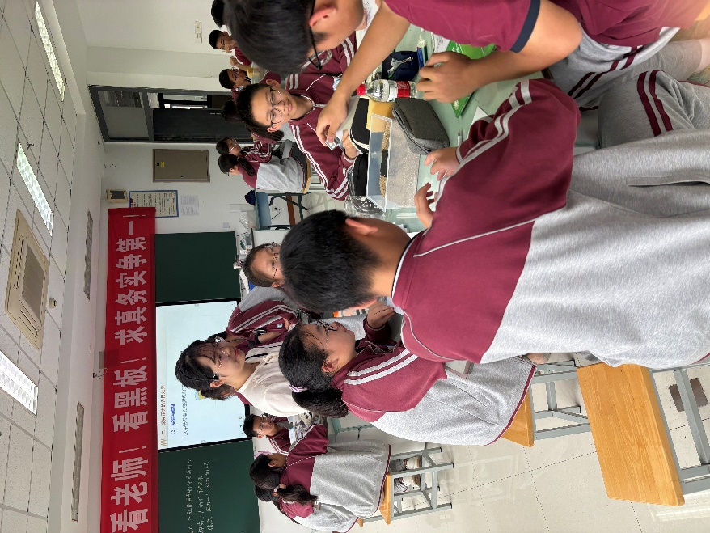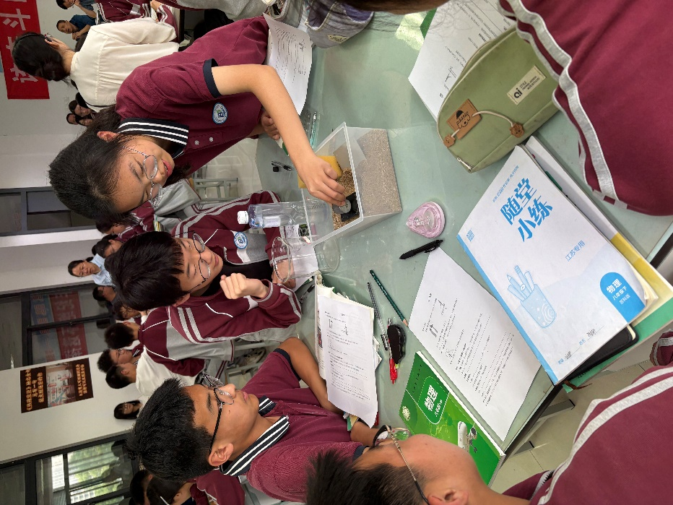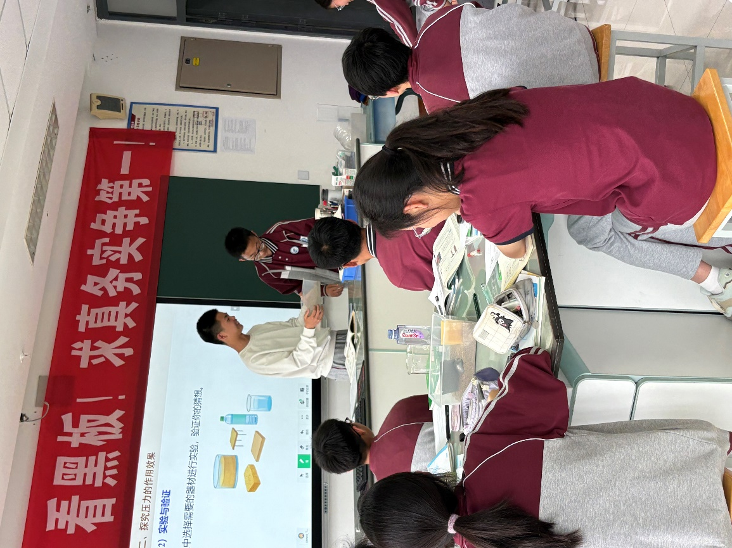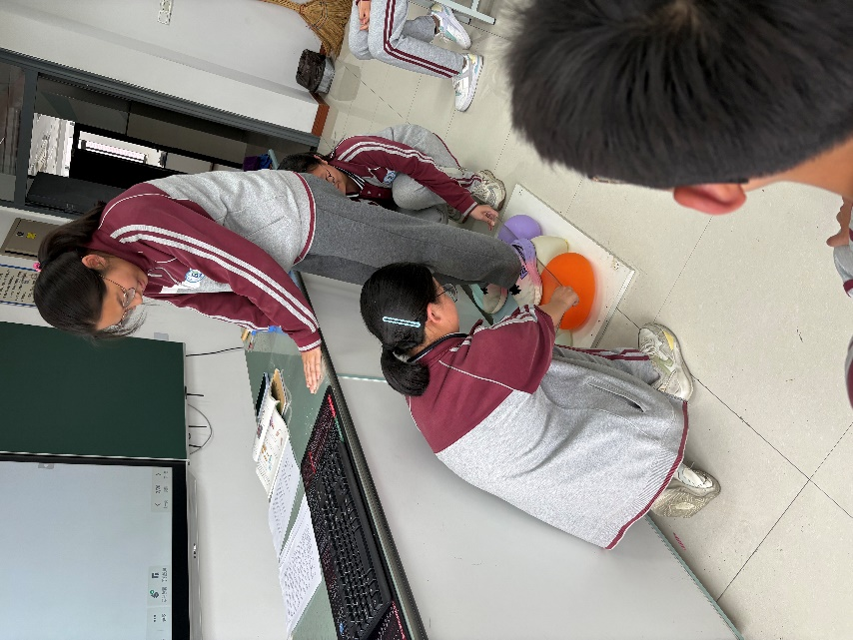我校蒋一意老师执教了八年级新授课《9.1压强》，通过"踩气球大作战"游戏点燃课堂，学生在气球爆破的脆响中直观感知压力效果差异。教师创新运用电子秤斜面实验视频，将抽象的压力分解具象化为示数变化，巧妙化解斜面上压力小于重力的认知难点。在充分感受完压力后，学生自主选择实验器材，设计实验方案，用海绵、沙盘、小桌、砝码等工具完成实验并自信展示，在阅读与讨论中自主建构压强概念。课堂尾声，学生们用刚学的压强知识解释游戏现象，知识迁移能力在真实情境中得到自然生长。

**跨界融合：生活现象重构复习路径**

张鹏程老师的中考复习课《饺子中的浮力》另辟蹊径，以传统美食饺子为载体，构建起浮力知识网络。课堂上，漂浮的饺子与沉底的饺子形成鲜明对比，学生通过自制的"饺子模型"开展分组实验：用气球模拟饺子膨胀过程，用弹簧测力计动态监测浮力变化，结合阿基米德原理测算出未知液体密度。特别是教师用乒乓球重现浮力产生原因的演示实验，将水流冲击下球体的运动轨迹可视化，让抽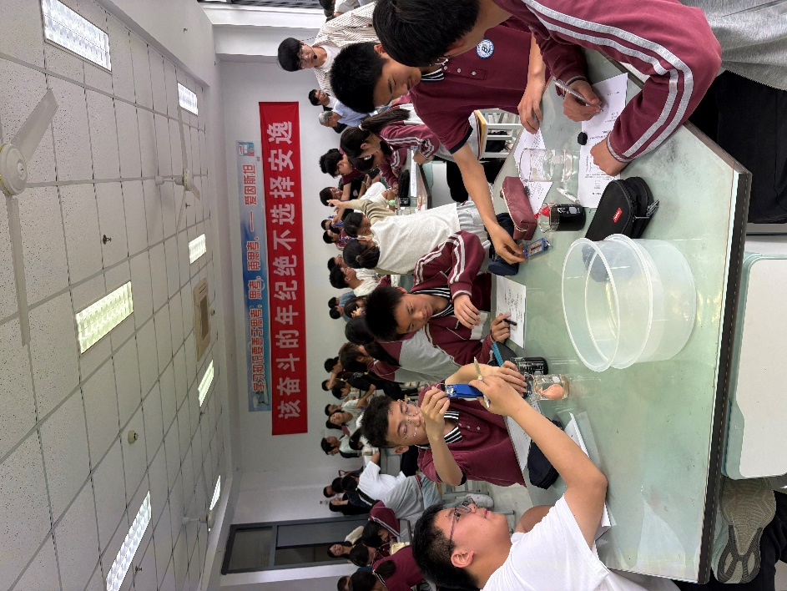象的"压力差"理论变得触手可及。这堂弥漫着生活气息的复习课，成功实现了知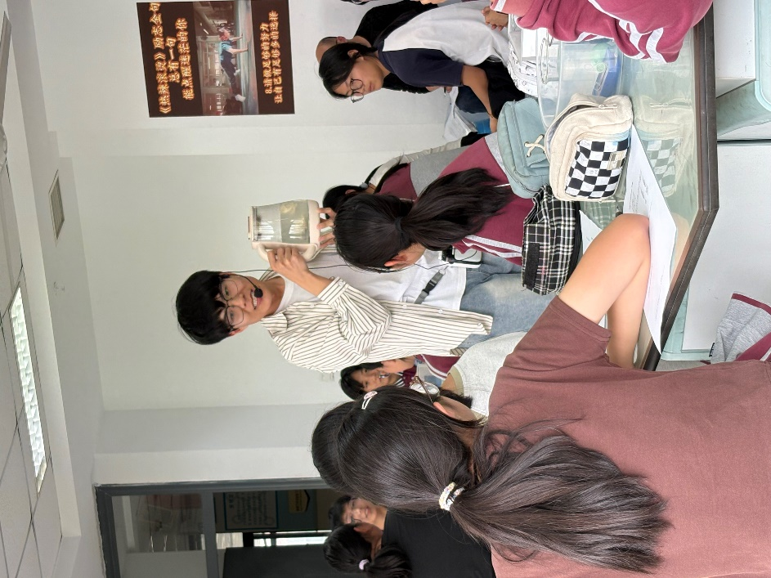识整合与思维进阶的双重突破。

**多维研讨：专业引领指明课改方向**

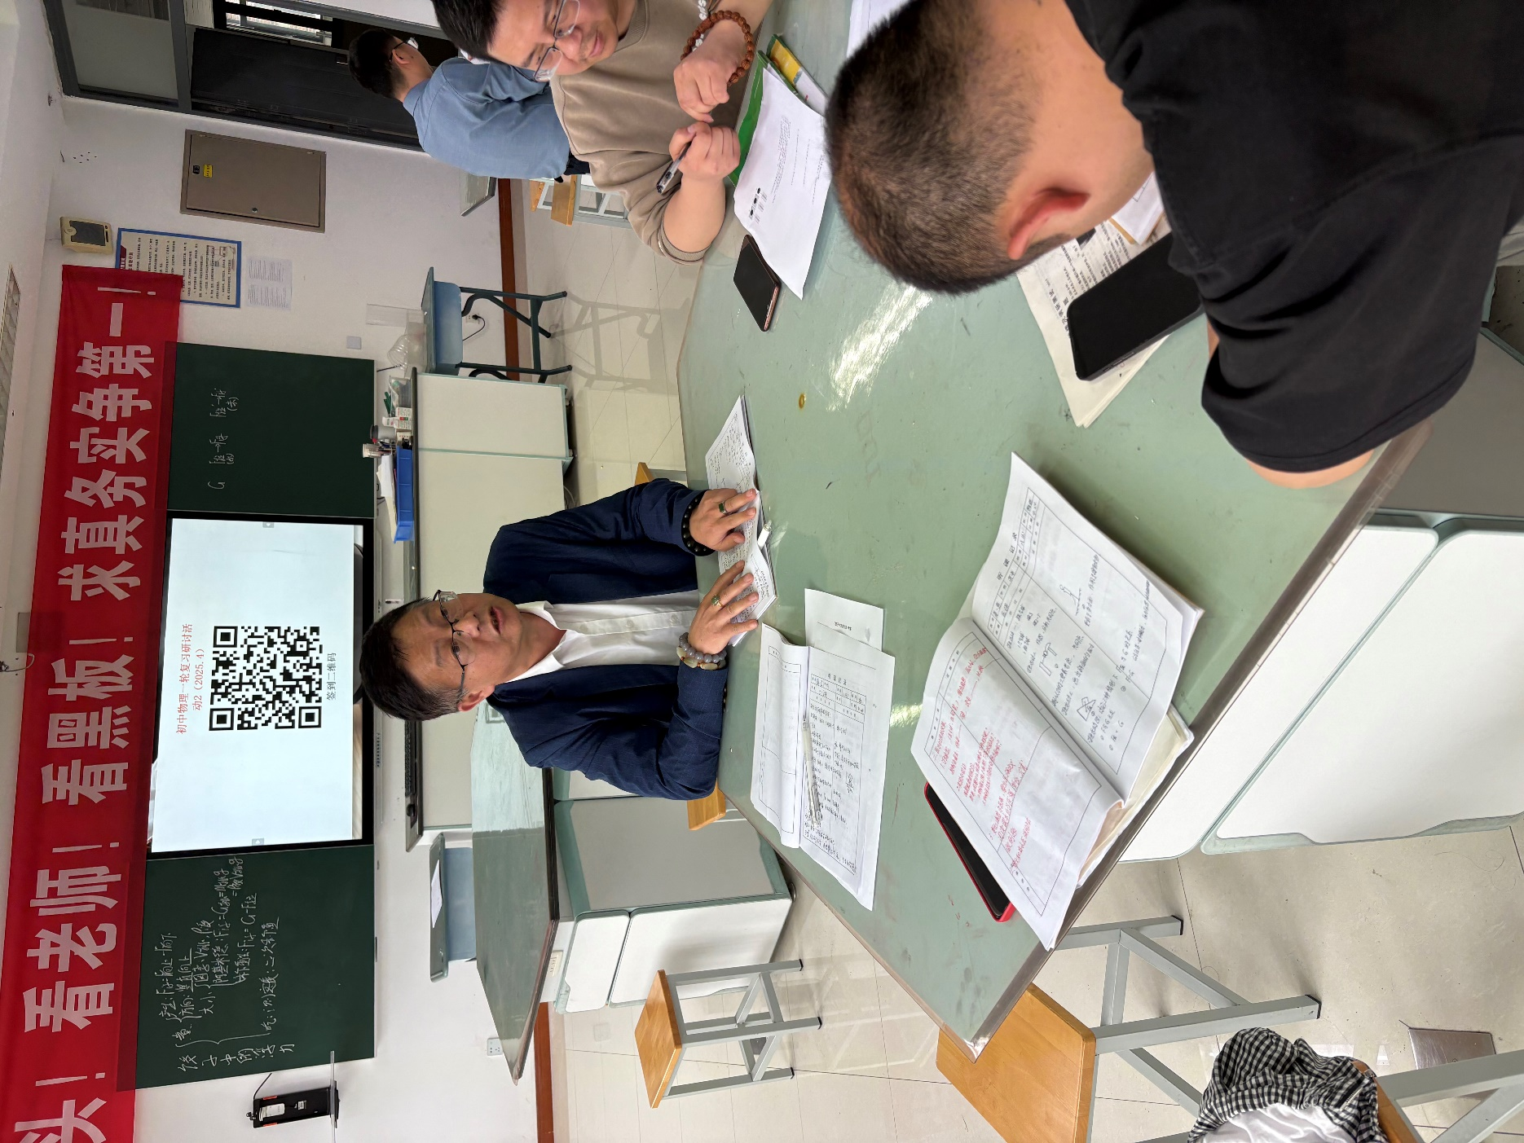在评课环节，与会教师高度评价两节课"实验设计精妙、情境创设适切"的亮点。区教研员潘老师在总结中指出：两节课都体现了“五线融合，贯穿情境”的教学理念，两位教师都重视实验的设计，促进学生思维进阶。蒋老师注重概念生成，张老师用'项目化'重构知识体系，这种将学科逻辑与生活逻辑相融合的实践，正是素养立意的课堂转型方向。潘老师还强调复习课要特别注重方法的总结提炼。与会教师纷纷表示，将把"情境-问题-探究-应用"的教学范式融入日常课堂，让物理教学真正成为发展科学思维、培育创新意识的沃土。

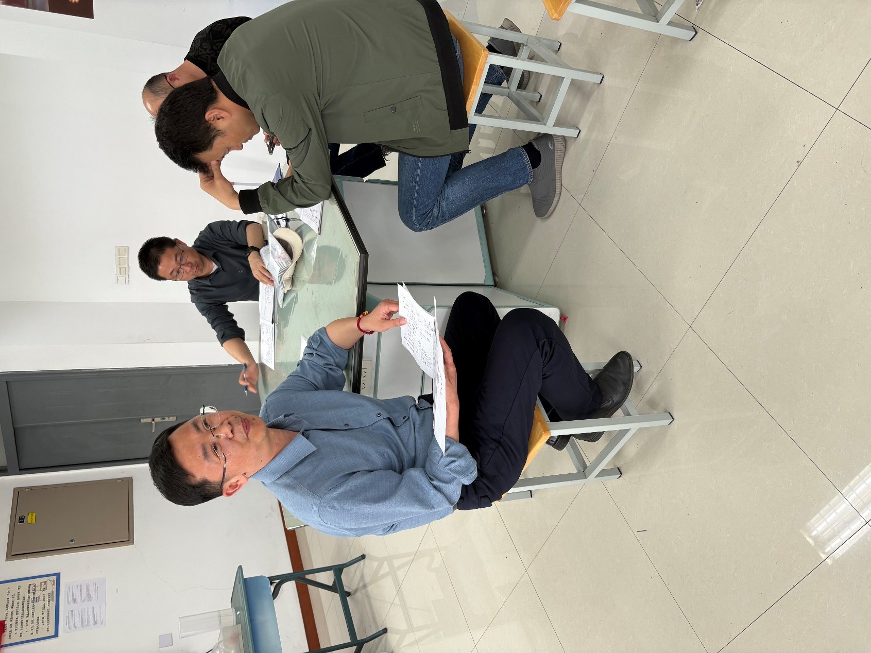

此次教研活动不仅展示了我校物理教研组的创新实力，更为区域教学改革提供了可借鉴的实践样本。在"双减"背景下，我校将持续推进"五线融合"教学模式研究，让学生物理核心素养的培养在真实情境中落地生根。